Отчет

о проведенных мероприятиях молодежь против ВИЧ/СПИДа

приуроченных к всемирному дню борьбы со СПИДом в МБОУ «Аллероевская ОШ»

2-декабря В МБОУ «Аллероевская ОШ» проведены следующие мероприятия:

*- Классные часы;*

*- беседы;*

*- конкурс рисунков;*

Кл. час в 8-9 кл. «День единых действий по информированию детей и молодежи против ВИЧ/СПИДА **«ЗНАНИЕ – ОТВЕТСТВЕННОСТЬ – ЗДОРОВЬЕ».**

Целью классного часа, является привлечение внимания обучающихся, их родителей и работников образовательных организаций к проблематике эпидемии ВИЧ/СПИДа, повышение их информированности о путях заражения и способах защиты, а также повышение мотивации обучающихся и их родителей к получению необходимой информации и вовлечение их в активную деятельность по профилактике ВИЧ-инфекции/СПИДа в молодежной среде.

Задачами являются:

повышение информированности обучающихся, их родителей и педагогов о путях заражения, способах защиты, источниках получения информации по проблеме;

повышение мотивации обучающихся к получению необходимой информации по проблеме ВИЧ/СПИДа, вовлечение их в активную работу по ВИЧ-профилактике, расширение методов и форм профилактической деятельности;

формирование   в   обществе   негативного   отношения   к рискованному поведению, пропаганда преимуществ здорового и безопасного образа жизни; разработка и реализация конкретных мер по профилактике ВИЧ-инфекции в образовательных   организациях   и   формированию   толерантного отношения к ВИЧ-позитивным людям в условиях образовательной среды.

-Проводились беседы среди обучающихся 5-9 классов.

Всем участникам в начале были выданы красные ленты – символ борьбы со СПИДом. Началась беседа с рассказа о жизни людей, ставших кумирами миллионов: музыканте Фредди Меркури, танцоре Рудольфе Нуриеве, теннисисте Артуре Эш и многих других, которых болезнь, "чума XX века", не обошла стороной.

 Учащиеся 9 класса выступали с докладами по проблеме наркомании, СПИДа. Ребята выступали в роли: статиста, Главного врача Дома санитарного просвещения, Министра спорта РФ, Министра по связям с общественностью РФ, президента Школьной Республики. Были освещены многие важные вопросы: какие профилактические мероприятия проходят в нашем образовательном учреждении? Чем же отличаются понятия ВИЧ и СПИД? Как развивается этот вирус? Каковы риски передачи этого смертельного вируса? Куда можно обратиться, если случилась беда? Какие есть прогнозы специалистов в отношении распространения ВИЧ/СПИДа в

России? Что предпринимается государством на решение проблемы?

И конкретно министерством по спорту? Какие мероприятия сегодня проводятся среди средств массовой информации по борьбе с наркоманией, СПИДом?

Проведенные мероприятия помогли выявить существующий объем знаний у учащихся по заданной проблематике, сформировать у учащихся представление о том, что такое ВИЧ, СПИД и какие существуют способы профилактики заболевания.  Проведенные мероприятия помогли сформировать у ребят толерантное отношение к людям, зараженным ВИЧ-инфекцией, а также укрепить ценности семьи и здорового образа жизни.  
  
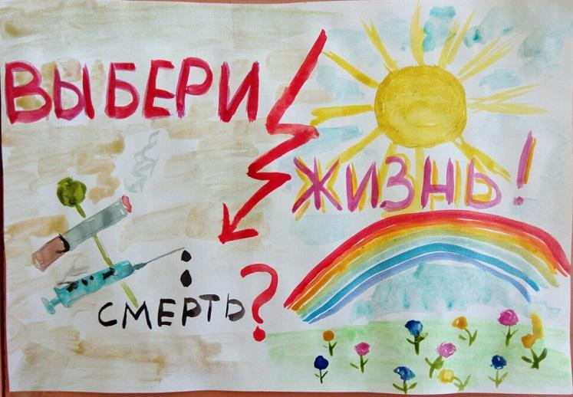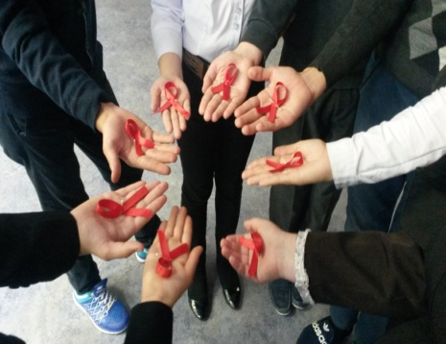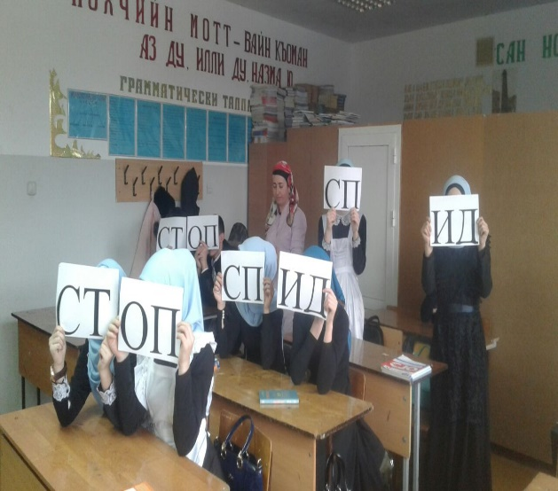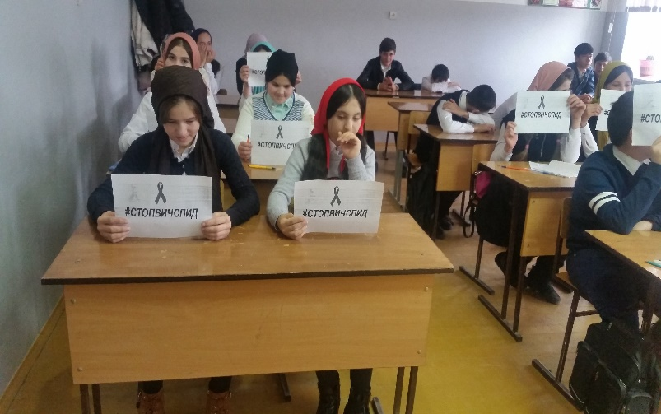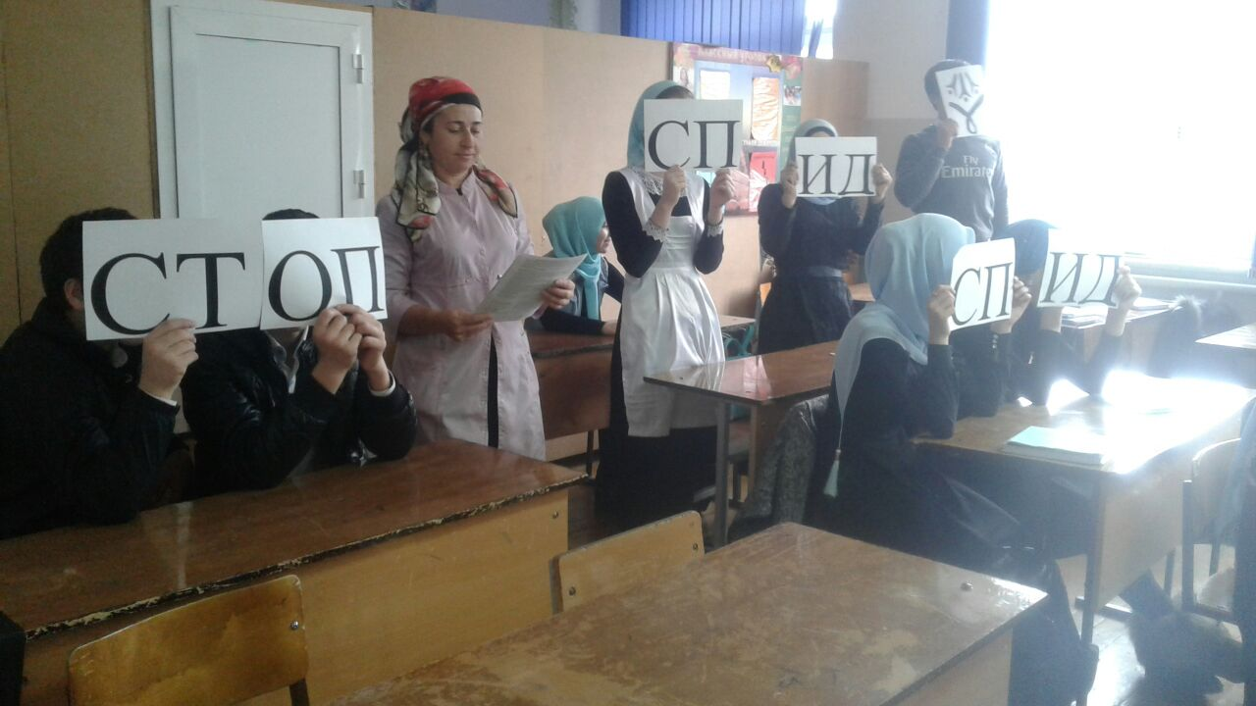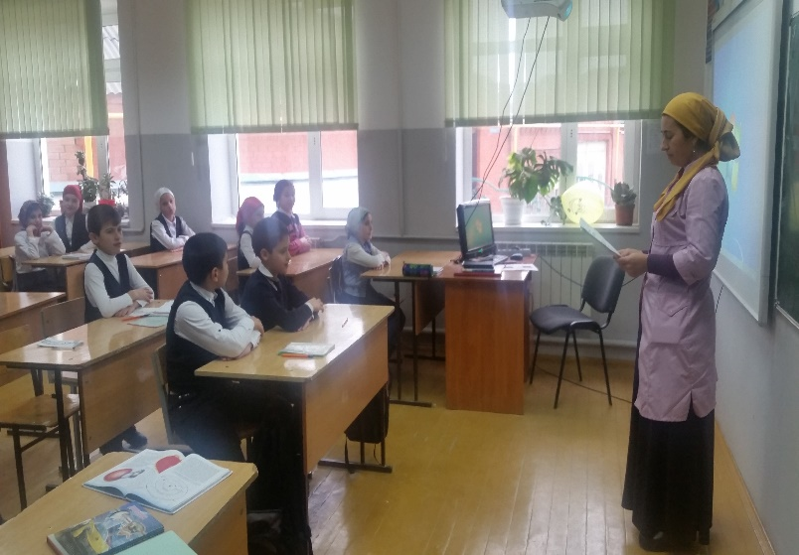

**ОДД: _________ /Качаева П.И./**